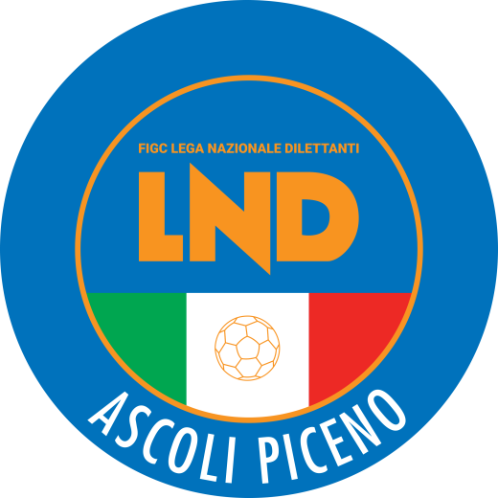 | Federazione Italiana Giuoco Calcio  Lega Nazionale Dilettanti  Comitato Regionale Marche  DELEGAZIONE PROVINCIALE  DI ASCOLI PICENO  Via A. De Dominicis snc - 63100 ASCOLI PICENO  CENTRALINO: 0736 253102 - FAX: 0736 247189  sito internet: marche.lnd.it  e-mail: cplnd.ascoli@figc.it  pec: ascoli@pec.figcmarche.it

Stagione Sportiva 2019/2020

Comunicato Ufficiale N° 63 del 16/04/2020

SOMMARIO

SOMMARIO 1
COMUNICAZIONI DELLA F.I.G.C. 1
COMUNICAZIONI DELLA L.N.D. 1
COMUNICAZIONI DEL COMITATO REGIONALE 2
COMUNICAZIONI DELLA DELEGAZIONE PROVINCIALE 2
ALLEGATI 2

COMUNICAZIONI DELLA F.I.G.C.

COMUNICAZIONI DELLA L.N.D.

CU N. 291 DEL 09.04.2020 L.N.D.
Si pubblica, in allegato, il CU in epigrafe inerente i finanziamenti del Credito Sportivo.

CU N. 292 DEL 11.04.2020 L.N.D.
Si pubblica, in allegato, il CU in epigrafe riguardante il prolungamento della sospensione sino a tutto il 04 maggio 2020 delle attività organizzate dalla Lega Nazionale Dilettanti sia a livello nazionale che territoriale.

CU N. 293 DEL 14.04.2020 L.N.D.
Si pubblica, in allegato, il CU n. 184/A della FIGC inerente la sospensione sino al 3 maggio 2020 di tutte le competizioni calcistiche organizzate sotto l’egida della FIGC
CU N. 294 DEL 14.04.2020 L.N.D.
Si pubblica, in allegato, il CU n. 185/A della FIG-C inerente la proroga fino al 3 Maggio 2020 del provvedimento di sospensione dei termini dei procedimenti di cui alla parte II – Titolo III, Capo I e Capo II, Titolo IV, Capo I, Capo II, Capo III e Capo IV, nonché al Titolo V, Capo II, del Codice di Giustizia Sportiva.

COMUNICAZIONI DEL COMITATO REGIONALE

SCUOLE CALCIO 2019/2020

Il Coordinatore Federale Regionale Marche FIGC/SGS, valutati gli aspetti tecnico-organizzativi e didattici delle Società, ha assegnato le tipologie di Scuola Calcio per la stagione sportiva 2019/2020, suddivise per Delegazione provinciale, come da documento allegato.

COMUNICAZIONI DELLA DELEGAZIONE PROVINCIALE

ALLEGATI

- CU N. 291 DEL 09.04.2020 L.N.D.
- CU N. 292 DEL 11.04.2020 L.N.D.
- CU N. 293 DEL 14.04.2020 L.N.D.
- CU N. 294 DEL 14.04.2020 L.N.D.
- Elenco Scuole Calcio stagione sportiva 2019-2020

Pubblicato in Ascoli Piceno ed affisso all’albo della Delegazione Provinciale il 16/04/2020.

Il Segretario  (Pasquale Di Marco) | Il Delegato Provinciale  (Luigi Paoletti)

